Демонстрационный вариант работы по физике за курс 8 класса
1. Для каждого физического понятия из первого столбца подберите соответствующий пример из второго столбца.
ФИЗИЧЕСКИЕ ПОНЯТИЯ  А) физическая величина  Б) единица физической величины  В) физический прибор | ПРИМЕРЫ  1)электрический ток  2)магнитное поле  3)электрическое сопротивление  4)миллиампер  5)цифровой вольтметр
2. По катушке идет электрический ток, направление которого показано на рисунке. При этом на концах железного сердечника катушки
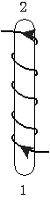 | 1)образуются магнитные полюса – на конце 1 – северный полюс, на конце 2 – южный  2)образуются магнитные полюса – на конце 1 – южный полюс, на конце 2 – северный  3)скапливаются электрические заряды: на конце 1 – отрицательный заряд, на конце 2 – положительный  4)скапливаются электрические заряды: на конце 1 – положительный заряд, на конце 2 – отрицательный
3. Маленькая капля масла падает под действием силы тяжести. Приблизившись к находящей под ней положительно заряженной пластине, капля постепенно останавливается и в какой-то момент зависает над пластиной. Каков знак заряда капли?
1)отрицательный 2)положительный
3)капля может иметь заряд любого знака 4)капля не имеет заряда
4. Приблизим к незаряженному проводнику, состоящему из двух частей: А и Б, изолированный положительно заряженный металлический шар (рис. 1).
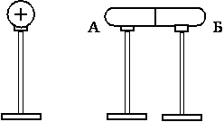Рис. 1  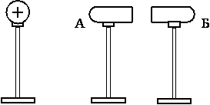Рис. 2 | Если затем отделить проводники А и Б друг от друга (рис. 2), то  1)оба проводника будут иметь положительный заряд  2)оба проводника останутся незаряженными  3)проводник А будет иметь положительный заряд, а проводник Б – отрицательный  4)проводник Б будет иметь положительный заряд, а проводник А – отрицательный
5. В однородном магнитном поле на проводник с током, расположенный перпендикулярно плоскости чертежа (см. рисунок), действует сила, направленная
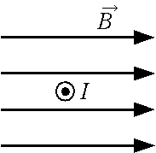 | 1)вправо → 2)влево ←  3)вверх ↑ 4)вниз ↓
6. Металлическая пластина, имевшая отрицательный заряд −10 е, при освещении потеряла четыре электрона. Каким стал заряд пластины?
1)+6е 2)+14е 3)–6е 4)–14е
7. В таблице представлены результаты исследования зависимости силы тока от напряжения на концах резистора. Какое значение напряжения должно стоять в пустой клетке?
U, В 4 8  I, А 1 2 2,5 | 1)10 В 2)10,5 B  3)12 B 4)12,5 B
8. На рисунке показаны направления сил взаимодействия отрицательного электрического заряда q₁ с электрическим зарядом q₂. Каков знак заряда q₂?
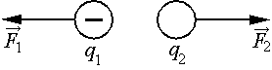 | 1)положительный  2)отрицательный  3)заряд равен нулю  4)знак заряда может быть как положительным, так и отрицательным

9. На рисунках показано, как установились магнитные стрелки, находящиеся около полюсов двух магнитов. Укажите полюса магнитов, обращенные к стрелкам.
1) 1 — северный полюс, 2 — южный 2) 1 — южный полюс, 2 — северный
3) и 1, и 2 — северные полюса 4) и 1, и 2 — южные полюса

10. В процессе трения о шерсть эбонитовая палочка приобрела отрицательный заряд. Как при этом изменилось количество заряженных частиц на палочке и шерсти при условии, что обмен атомами при трении не происходил? Установите соответствие между физическими величинами и их возможными изменениями при этом.
Запишите выбранные цифры под соответствующими буквами. Цифры в ответе могут повторяться.
ФИЗИЧЕСКАЯ ВЕЛИЧИНА  А)количество протонов на шерсти  Б)количество электронов на шерсти  В)количество протонов на эбонитовой палочке | ХАРАКТЕР ИЗМЕНЕНИЯ  1)увеличилось  2)уменьшилось  3)не изменилось
11. Установите соответствие между изображением устройства, используемого в электрической цепи, и его условным обозначением в схеме электрической цепи. К каждой позиции первого столбца подберите соответствующую позицию второго и запишите в таблицу выбранные цифры под соответствующими буквами.
Изображение устройства |  | Условное обозначение
А | 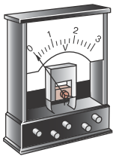 | 1) | 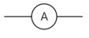
Б | 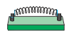 | 2) | 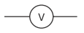
В | 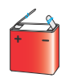 | 3) | 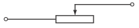
Г | 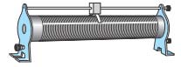 | 4) | 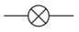
Д |  | 5) | 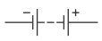
 |  | 6)
 |  | 7) | 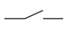
12. Изучая магнитные свойства проводника с током, ученик собрал электрическую схему, содержащую неподвижно закреплённый прямой проводник, и установил рядом с проводником магнитную стрелку (рис. 1). При пропускании через проводник электрического тока магнитная стрелка поворачивается (рис. 2 и 3).
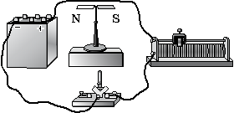 | 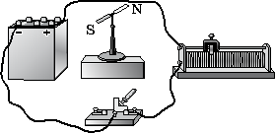 | 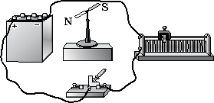
рис.1 | рис.2 | рис.3
Выберите из предложенного перечня два утверждения, которые соответствуют результатам проведённых экспериментальных наблюдений. Укажите их номера.
1) Проводник при прохождении через него электрического тока взаимодействует с магнитной стрелкой.
2) При увеличении электрического тока, протекающего через проводник, магнитное действие проводника усиливается.
3) При изменении направления электрического тока магнитное поле, создаваемое проводником с током, изменяется на противоположное.
4) Магнитные свойства проводника зависят от его размеров.
5) Магнитное действие проводника с током зависят от среды, в которую он помещён.
13. В вашем распоряжении имеется несколько проволок, изготовленных из алюминия (1), меди (2), нихрома (3) и вольфрама (4). Все проволоки имеют одинаковые длины и площади поперечного сечения. Сравните между собой электрические сопротивления проволок, пользуясь необходимой справочной таблицей. Расположите номера проволок в порядке убывания значений электрического сопротивления соответствующих проволок.
Прочитайте текст и ответьте на вопросы
Молния
Красивое и небезопасное явление природы – молния – представляет собой искровой разряд в атмосфере.
Уже в середине ХVIII века ученые обратили внимание на внешнее сходство молнии с электрической искрой. Высказывалось предположение, что грозовые облака несут в себе большие электрические заряды и что молния есть гигантская искра, ничем, кроме размеров, не отличающаяся от искры между шарами электрофорной машины. На это указывал М.В. Ломоносов, занимавшийся изучением атмосферного электричества.
Ломоносов построил «громовую машину» – конденсатор, находившийся в его лаборатории и заряжавшийся атмосферным электричеством посредством провода, конец которого был выведен из помещения и поднят на высоком шесте. Во время грозы из конденсатора можно было извлекать искры. Таким образом, было показано, что грозовые облака действительно несут на себе огромный электрический заряд.
Разные части грозового облака несут заряды разных знаков. Чаще всего нижняя часть облака (обращенная к земле) бывает заряжена отрицательно, а верхняя – положительно. Поэтому, если два облака сближаются разноименно заряженными частями, то между ними проскакивает молния.
Однако грозовой разряд может произойти и иначе. Проходя над землей, грозовое облако создает на ее поверхности большой индуцированный заряд, и поэтому облако и поверхность земли образуют две обкладки большого конденсатора. Напряжение между облаком и землей достигает нескольких миллионов вольт, и в воздухе возникает сильное электрическое поле. В результате может произойти пробой, то есть молния, которая ударит в землю. При этом молния иногда поражает людей, дома, деревья.
Гром, возникающий после молнии, имеет такое же происхождение, что и треск при проскакивании искры. Он появляется из-за того, что воздух внутри канала молнии сильно разогревается и резко расширяется, отчего и возникают звуковые волны. Эти волны, отражаясь от облаков, гор и других объектов, создают длительное многократное эхо, поэтому и слышны громовые раскаты.
14. Что такое молния?
1)электрический разряд в атмосфере
2)электрический ток в электролите, которым является влажный воздух
3)излучение света заряженным облаком
4)излучение энергии заряженным облаком
15. Какие утверждения о молнии верны?
А. | Молния – разряд, который возникает между заряженными облаками и между облаком и землей при достаточно высоком напряжении между ними.
Б. | Молния – разряд, который возникает между заряженными облаками и между облаком и землей при достаточно разреженной атмосфере.
1)только А 2)только Б 3)и А, и Б 4)ни А, ни Б
16. Над землей висит облако, поверхность которого, обращенная к земле, заряжена отрицательно. Какого знака заряд будет иметь поверхность земли в этом месте?
1)положительный 2)отрицательный
3)заряд будет равен нулю 4)знак заряда зависит от влажности воздуха
17. Две спирали электроплитки сопротивлением по 10 Ом каждая соединены последовательно и включены в сеть с напряжением 220 В. Через какое время на этой плитке закипит вода массой 1 кг, если её начальная температура составляла 20°С? Считать, что тепловые потери отсутствуют. Представьте полное решение. Ответ укажите в секундах.
18. | 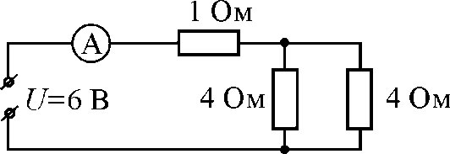 | Используя данные рисунка, определите показание амперметра А.  Представьте полное решение

